Practica 3

# 

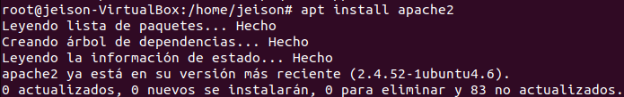

Prime instalamos apache2 y al buscar dentro de la carpeta /etc/apache2/ nos encontráremos con la carpeta sites-enable en la que se guarda el fichero 000-default.conf que en este archivo nos mostrara donde se encuentra ubicado el índex que crea apache por defecto





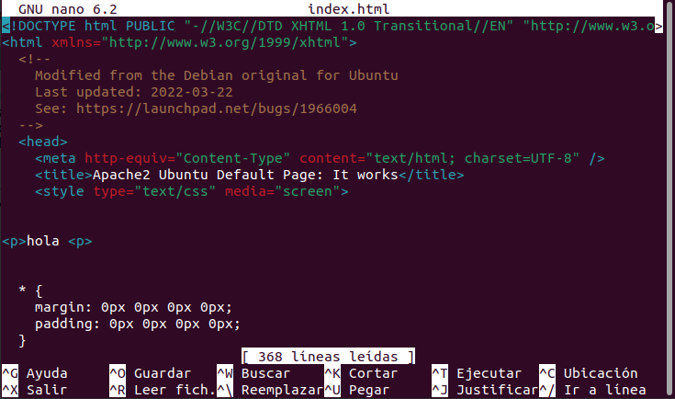

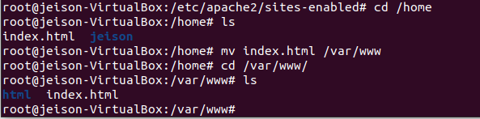

Al moverlo a la carpeta seleccionada anterior mente no funciono se requiere más pasos que aun desconocemos para realizar un índex en la carpeta que deseemos

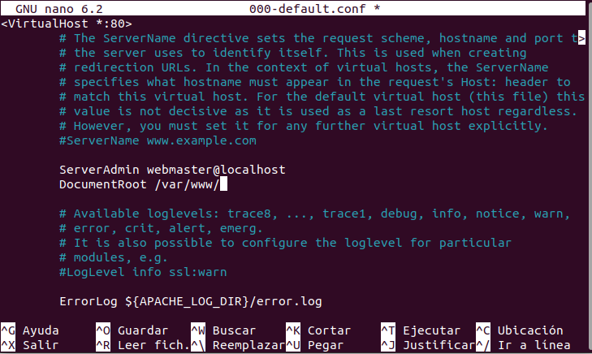

Así que en consecuencia use el ejemplo que hicimos en clase ya que este si nos funcionaba

#### 

Y aquí se muestra que funciona y el cambio que le hice con hola mundo

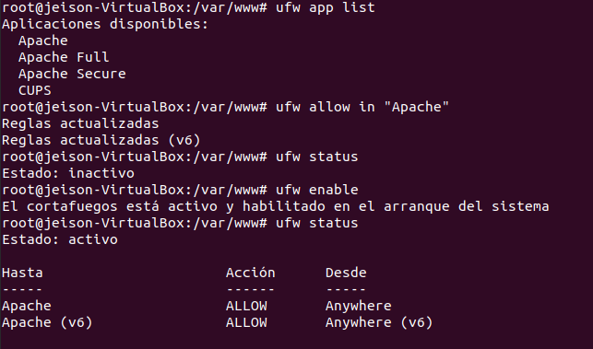





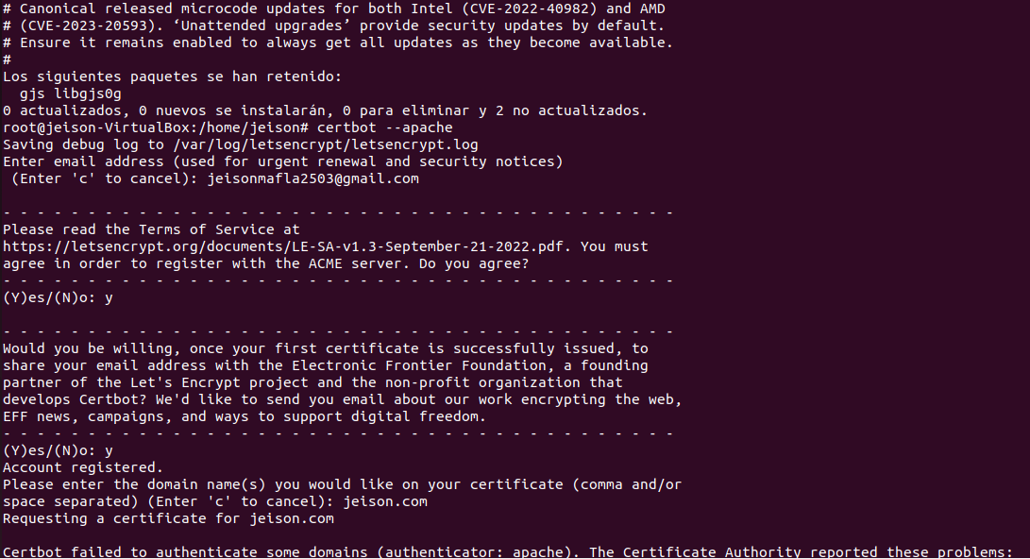

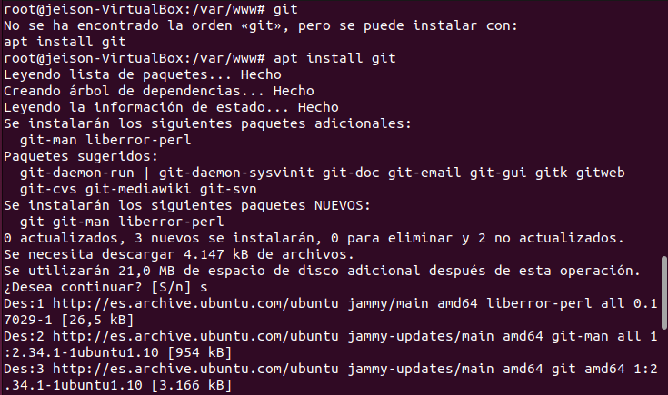



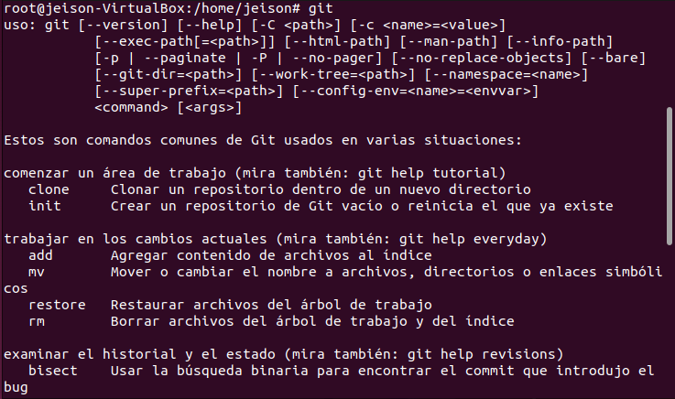

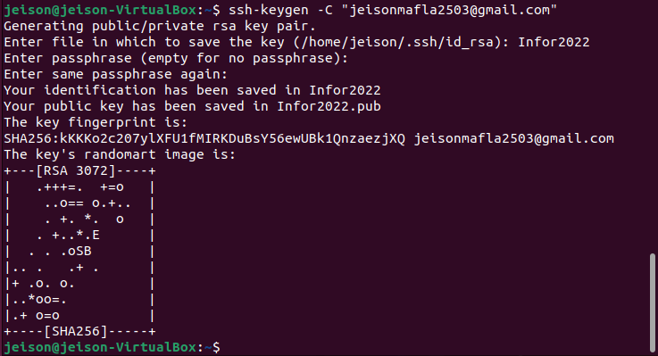

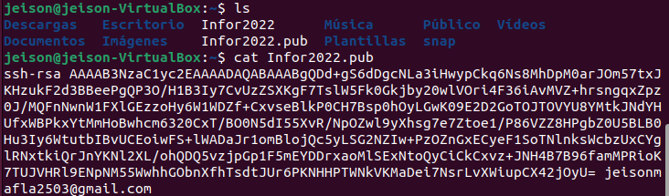

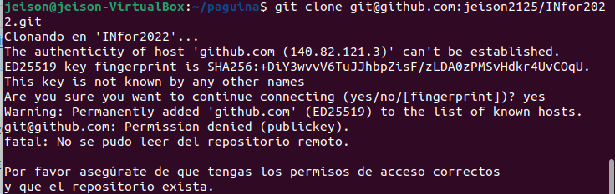

Siempre que hago in git clone falla



No me llega a funcionar este comando es ssh pero tampoco funciono cuando lo escribí bien

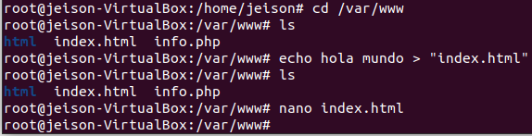

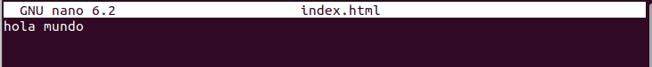

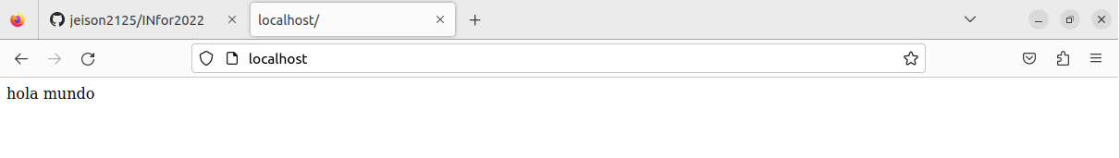

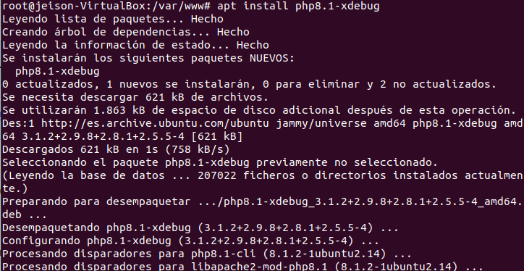

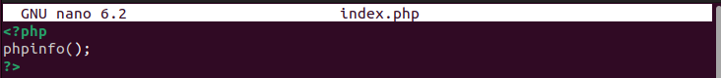



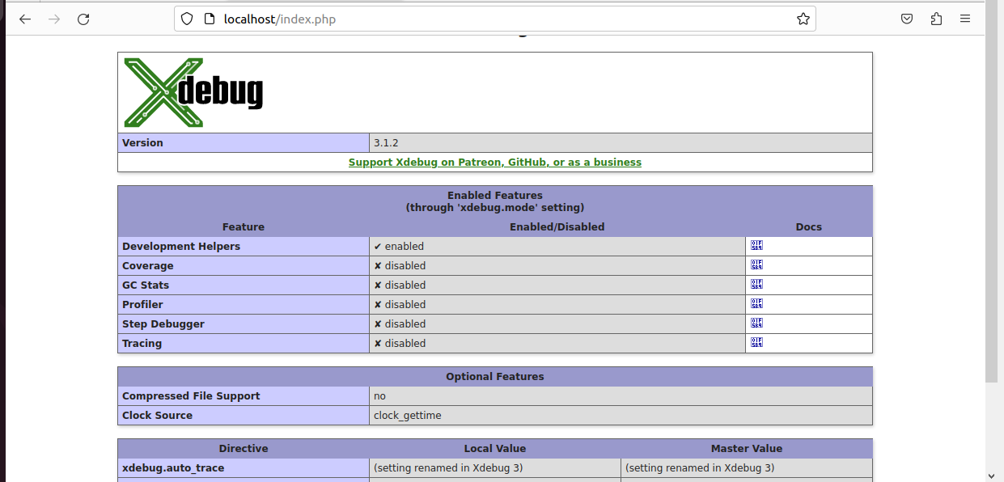

Podemos ver que el xdebug se instalo correctamente

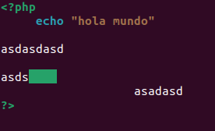

Aunque se tenga bien escrito hola mundo igual mente no se mostrara a causa de los errores



Nos dirigimos a esta carpeta que hay es donde se guardo toda la configuración de php

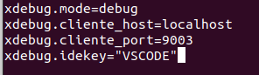

Escribimos este comando

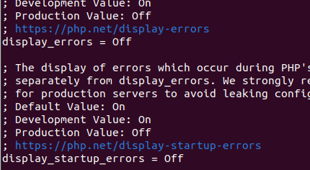

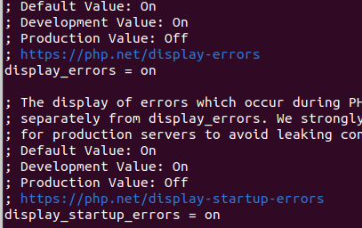

Y habilitamos display_erros y display_startup_errors



Y se nos mostraría donde nos hemos equivocado